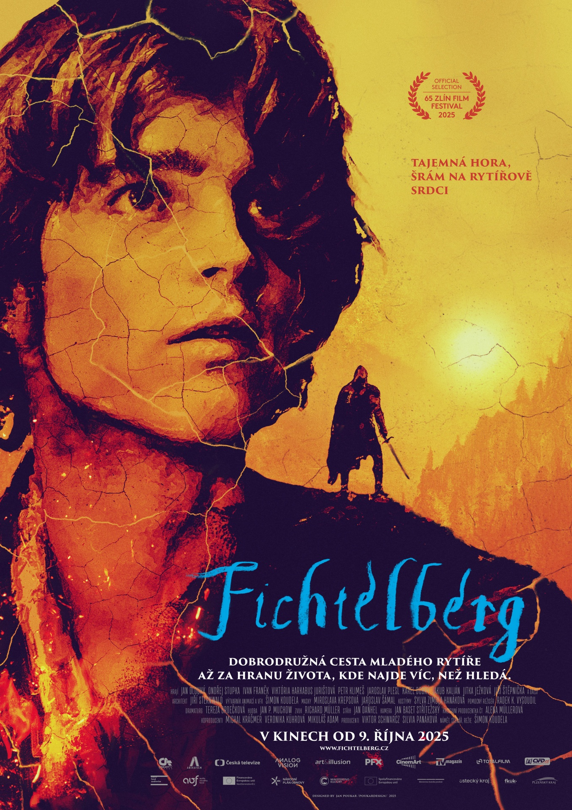

Metodické listy k filmu Fichtelberg
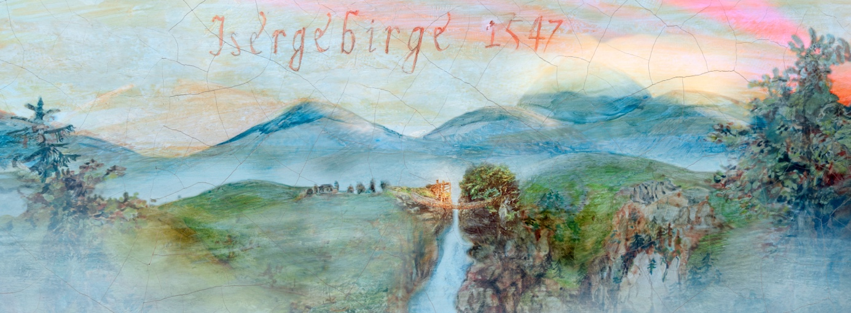
Metodické listy jsou určeny pro žáky a studenty, kteří absolvují projekci filmu Fichtelberg. Cílem aktivit je porozumět audiovizuálnímu obsahu, analyzovat žánr a výtvarné pojetí filmu, rozpoznat klíčové momenty příběhu, a reflektovat historické souvislosti a témata.
Režie: Šimon Koudela
Česko/Slovensko
Délka: 86 minut
Premiéra: 9. října 2025
Doporučený věk: 10+

Popis projektu
Iniciační dobrodružná cesta mladého rytíře Petra Pětipeského z 16. století je vyprávěna na půdorysu moderního příběhu současnou filmovou řečí. Mladý člověk, hnán touhou po lásce
a uznání, dochází až na samou hranu života, aby pochopil, že celou dobu podléhal iluzi
a sebeklamu. Jeho poznání je ještě hlubší, nalézá totiž pravý důvod své vnitřní bolesti – křivdu způsobenou jeho otci. Petr tak nachází cestu zpět do života, osvobozuje se, stává se dospělým.

Fichtelberg je divácky atraktivní dobrodružný film určený široké škále publika, od starších dětí (kolem 5. třídy), přes dospívající, až po jejich rodiče. Příběh má pro každou skupinu atraktivní atributy a motivy.

Pro starší děti to jsou témata objevného dobrodružství umocněného tajemstvím, přátelství, mysterium divočiny a edukace přírodních principů koloběhu (živé) hmoty a technologií výroby skla, střelného prachu, postup při výrobě temperových barev z pigmentů apod.

Pro teenagery je to téma dospívání, milostný konflikt, vztahy s rodiči a v neposlední řadě napětí s prvky mysterióznosti a hororu.

U publika může rezonovat motiv vývoje osobnosti a proměna jejího světonázoru, vyrovnání se se svým životem, dobové technologické výrobní postupy i poměrně neznámý
a nezpracovaný, o to zajímavější motiv dávného působení italských prospektorů
ve středoevropských horách. Publikum může, kromě zmíněného, zaujmout archetypální (monomýtický) příběh cesty za poznáním a seberealizací v obecnějším evropském historickém kontextu, respektive děj s rozměrem kolektivní zkušenosti. To vše podané poutavou obrazově trikovou formou.

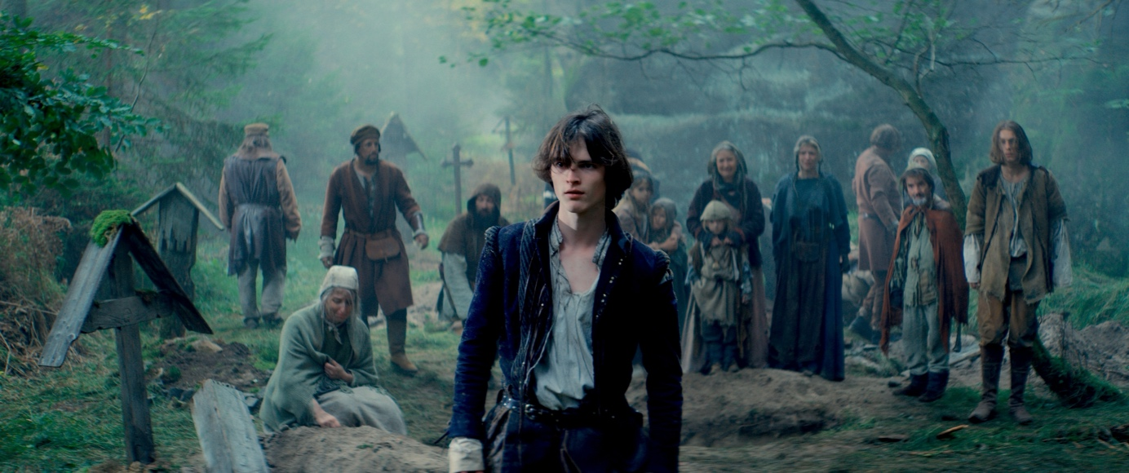

Background příběhu

- Pozadím vyprávění je velká historicko-kulturní proměna Evropy 16. století. Lidský osud, ohrožovaný nadpřirozeným zlem a předurčený bezvýhradnou boží vůlí, se transformuje v život racionálně uvažujícího člověka, který získává smysl své existence do svých rukou. Středověk ve zdejších zaalpských oblastech končí, od jihozápadu svítá novověká renesance.

Do neproniknutelných hvozdů hraničních hor však její světlo proniká velmi těžko. Staré předsudky zdejších lidí se tak snadno nemění. Objeví-li se v těchto kulisách někdo vzdělanější, s novou zkušeností a dovednostmi, setká se s nepochopením, až zatracením. To je situace tajemných Vlachů, kteří sem přicházejí hledat drahé kovy a kameny. Znají metalurgické procesy a postupy pro výrobu různých materiálů. Jejich činnost zde je ilegální, nestojí tedy o kontakt s místními, schovávají se, pro orientaci v horách vyrývají do skal různé značky. Ve fantazii zdejších horalů pak vznikají pověsti o ďábelských černých pánech oddávajících se temným ohnivým rituálům, co mají nadpřirozené schopnosti a magickou moc.

Z tohoto ustrašeného zastarávajícího světa pochází také protagonista Petr, jehož životní situace donutí vydat se z něj ven, jít proti strachu, předsudkům a hradbám pověr. Při svém putování pochopí, že co se zdá jako pevná pravda, může se ukázat jako zcela jiná skutečnost. Petr odhalí, že obávané ďábelské nadpřirozené jevy mohou mít racionální vysvětlení. Navíc zjistí, že Alma, kterou chtěl celou dobu osvobodit, záchranu nepotřebuje. Petrovy pohnutky k cestě nebyly zcela správné, podléhal šálení mysli. Ani té se nedá bezvýhradně věřit. Jeho prozření je malou metaforou změny paradigmatu nastávající novověké epochy.

- Podstatným tématem filmu je “coming of age” - dospívání. Aby se postavy staly dospělými, musejí dosáhnout (po vzoru středověkých románů) zasvěcení tím, že se “odstřihnou” od dosavadních struktur své (vnitřní) existence, svých představ o sobě, o okolním světě. Musejí zatratit vzorce, které je svazovaly s chráněným věkem dětství, zavrhnout rodiče.
- Mladí hrdinové navíc prožijí bolestivé zjištění, že chtějí-li dosáhnout cíle, musejí obětovat něco bytostného. Skutečnost pak navíc bývá jiná, než postavy očekávaly.

Petr touží po soužití s otcem. Když se mu po peripetiích ta příležitost naskytne, nechce už s otcem zůstat. Musí ho v tu chvíli odvrhnout, aby se osvobodil z jeho vlivu, aby byl konečně nezávislý.
Gianni zničí otcovo životní dílo, pokoří ho v nejcitlivějším místě, aby ho přinutil vrátit se domů do Itálie.
Alma odejde z rodného Urbachu do nejistoty, riskuje, aby dosáhla toužené změny. Nakonec ale zjistí, že těžiště jejího života je právě v Urbachu.

- Téma výroby opálového skla (koštěnky – německy beinglas, angl. bound glass), do jehož sklářského kmene se přidává fluor ve formě rozemletých kostí, není smyšlený. Tuto technologii výroby mléčně bílé skloviny připomínající porcelán znali již staří Peršané a od nich ji pak převzali benátští skláři. Skelmistři hledali optimální přísadu pro dosažení mléčného zákalu, experimentovali i s kostmi lidskými.

Poptávka v 16. století po vzácném čínském porcelánu byla ve střední Evropě velká. Záměna porcelánu za opálové sklo by byla zcela možná.

Skrytou dimenzí příběhu je tedy možnost, že i když je to děj smyšlený, mohl se reálně stát.

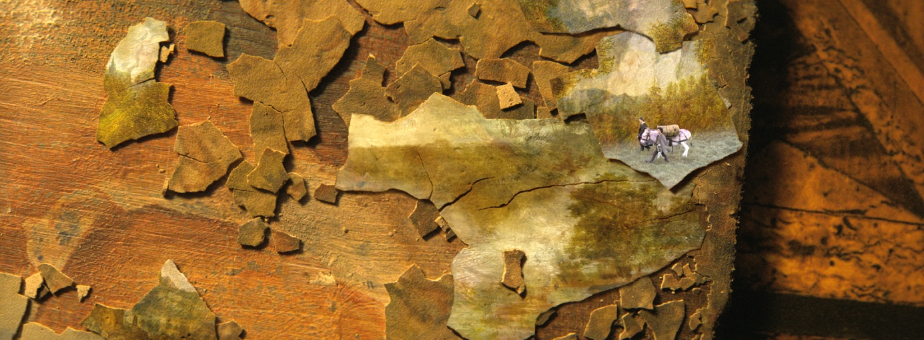
Animačně triková koncepce obrazu

Výtvarný klíč

- Ústředním výtvarným motivem filmu je popraskaná struktura starého obrazu – krakeláž. Toto univerzální téma vychází z příběhu – malovaný obraz stárne spolu s protagonistou, až se nakonec téměř vytrácí, jako hrdinovy vzpomínky.

Motiv krakel je všudypřítomný v přírodě – popraskané dřevo, kůra stromů, rozpukané skály, kameny, suchá kůže… Krakeláž má hmotný reliéfní charakter – odchlípnuté, pokroucené a uvolněné šupinky malby jsou trojrozměrné objekty. S tímto východiskem lze volně tvůrčím způsobem pracovat, různě ho variovat. Motiv krakeláže je součástí interiérů, kostýmů i rekvizit. Plně se projevuje ve výsledné skladbě obrazu.

- Originálním rozměrem filmu je netradiční obrazová forma – vícevrstvá animovaná kompozice kombinovaná s živou hereckou akcí. Smyslem této podoby je oživit dávný historický svět a současně stimulovat divákovu imaginaci podobně, jako si čtenář románu vytváří ve své představě vlastní fantaskní skutečnost. Výtvarná stylizace filmu je tedy dějotvorná, aktivně pracuje s fantazií a tím zesiluje percepci příběhu.

Animační výtvarné ztvárnění má navodit atmosféru středověkých vyprávění, dobových ilustrací a obrazů, zavést děj do tajuplného světa mlhavých hor protkaným skrytým tajným podzemím i do zákoutí lidských emocí.

Výsledkem není realistické zdání skutečnosti jako v hollywoodských filmech, ale naopak obrazově stylizovaný svět s odkazem na tradici evropského výtvarného umění. Takový princip práce s obrazem používá řada tvůrců (Karel Zeman, Terry Gilliam, Wes Anderson, Tim Burton…)

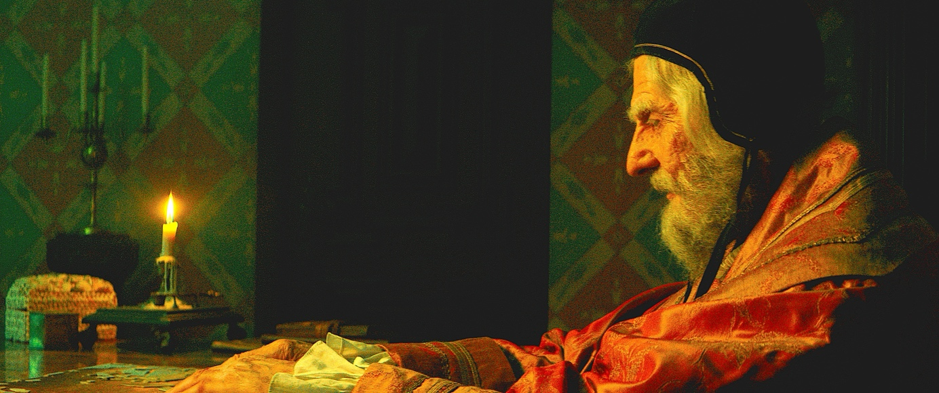

Zvuková koncepce

- Zásadní rozměr filmového vyprávění má hudba. V některých plochách přejímá roli “vypravěče emocí” postav, v jiných zase s odstupem moduluje energii divákova prožívání.

Zvukový design harmonicky podporuje práci se stylizovaným obrazem. Není tedy příliš “objektivní”, realistický, spíše reflektuje vyprávění skrze prožívání a emoce postav. Zvýrazněná je role ruchů a atmosfér prostředí. Zvuková složka zároveň napomáhá plynutí děje, podporuje dynamičnost zejména v dějově intenzivních akčních částech.
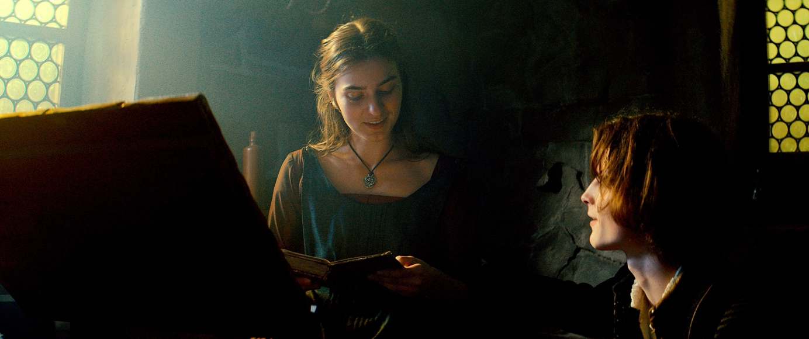

Hlavní postavy

I když v příběhu vystupují postavy různých národností dorozumívající se několika jazyky, pro plynulost vyprávění a snadnou srozumitelnost však hovoří jednou řečí (česky), jelikož děj vnímáme skrze hlavní postavu, která tyto jazyky ovládá, a tedy jim rozumí.

Petr Pětipeský z Chýš a Egenbergu (18)
Sám sebe vidí dospělejšího, než si troufá. Občas ještě dítě, srdce ale touží po uznání i milostných zkušenostech. Přestože je svobodný rytíř, jeho životní situace není jednoduchá. O to silnější je rozpoznání síly, kterou v sobě, vystaven nebezpečí a dobrodružství, následně nachází.

ALMA (16)
Dcera německého obchodníka. Krásná, mladá, výtvarně nadaná. Ráda by se dostala ze zdejšího omezeného horského světa. Rozhodne se tedy odejít do nejistoty. V nebezpečném cizím prostředí si dokáže vydobýt respekt. Když ji pak chce Petr osvobodit, najde nezávislou sebevědomou dívku, která neváhá na sebe vzít zodpovědnost.

GIANNI (17)
Vlašský (italský) mladík. Lační po dobrodružství. Zásadně nesouhlasí s chováním svého otce k nádeníkům. Jeho srdce je průzračné, otevřené životu, který na něj křičí ze všech stran. Aby přesvědčil otce k odchodu do rodného Janova, rozhodne se zničit jeho těžce vybudovaný výnosný podnik.

MORO (45)
Vzdělaný Vlach. Do českých hraničních hor šel hledat zlato a safíry. Využil své intelektuální převahy nad místním obyvatelstvem a vybudoval ilegální manufakturu na výrobu exotického a velmi žádaného artiklu. Je si dobře vědom své ceny, pýcha je ale zároveň jeho největší nepřítel.

Václav Pětipeský z Chýš a Ekenberku (45)
Petrův otec. Skutečná historická postava. Ve jménu ideálů a pravdy se vydá na cestu politiky, která ho dovede na popraviště.

Zikmund Smiřický (50)
Petrův poručník. Skutečná historická postava. Jeden z nejbohatších lidí tehdejší Koruny české. Pyšný šlechtic utrakvista, jemuž doba uniká mezi prsty.

Práce se studenty

1. Před projekcí

Příprava a seznámení s tématem
Prohlédněte si plakát a pusťte si upoutávku k filmu.
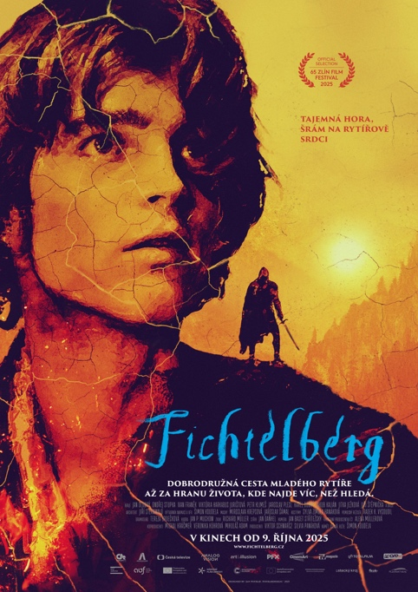
https://youtu.be/oi1LKhtomdA?si=FbpZJeIfXu0TaaZL

Témata k debatě/tvorbě
- O filmu: Co jste se o filmu dozvěděli? Stručně shrňte, jaký byl tvůrčí záměr.
- Rytířství: Vyhledejte si informace o tom, kdo byl rytíř a jaké ctnosti patřily k rytířství.
- Erb: Navrhněte svůj vlastní erb, který by vystihovat vaše zájmy a vlastnosti.
- Stavba mostu – diskuze v týmu:
  - Rozdělte se do skupin (3–5 žáků).
  - Přečtěte si zadání:
„Jste vysláni na stavbu nového mostu v nehostinné krajině na hranici říší. Není jasné, co vás čeká: místní nejsou přátelští, sužuje vás nedostatek surovin a čas vás tlačí. Jakým způsobem budete postupovat, koho oslovíte a poprosíte o pomoc? Co je podle vás v té chvíli nejdůležitější?“.
  - Diskutujte o tom, jak byste se zachovali a jaké by byly vaše priority (max. 10 minut).
  - Krátce představte své řešení třídě (max. 3 minuty).

2. Po projekci

Příběh a postavy
Odpovězte stručně na následující otázky:
- Hlavní hrdina: Kdo je hlavním hrdinou příběhu a jaký úkol dostal na začátku?
- Záhadné události: Jaké zvláštní události se dějí v osadě Urbach a proč?
- Alma: Kdo je Alma a proč je pro Petra důležitá?
- Objev na Fichtelbergu: Co objeví Petr v podzemí hory Fichtelberg a jaké tajné technologie se tam používají?
- Konec filmu: Jak film končí? Co se stane s Petrem, Almou a Giannim?
- Alternativní konec: Napište alternativní konec příběhu (např. Petr se ožení s Almou a založí porcelánku, nebo Petr a Gianni umírají atd.).
- Postavy: V čem jsou si Petr Pětipeský a Gianni podobní? Co je spojuje a proč se spojí jejich osudy?

Zeměpisná a dějepisná cvičení
- Mapa: Nakreslete svou mapu osady Urbach a cesty k tajemnému Fichtelbergu. Zahrňte osadu, potok, skály, vzdálenou kouřící horu a lesy.
  - Zajímavost: Vyhledejte si skutečný Fichtelberg (Smrková hora). Kde leží?
- Historie: Děj je zasazen do Jizerských hor v roce 1547. Čím je toto období zajímavé?
  - Vyhledejte, co se skutečně dělo v roce 1547 v českých zemích a jaká událost souvisí s příběhem Petrova otce (1. stavovské povstání).
  - Pro starší studenty: Jak film reflektuje přechod od středověku k renesanci a nástup humanismu?
- Technologie a pověry: Jaké technologie se ve filmu objevují (např. střelný prach, porcelán)? Co je to kostní porcelán a jaká pověra je s ním spojená?
  - Jak postavy Gianniho a Petra symbolizují nástup nových technologií a myšlení proti starým pověrám místních?

Žánr a vizuální zpracování
- Žánr: Film je rodinný, dobrodružný a historický. Co to znamená? Jaké prvky (např. kostýmy, kulisy, zmínky o roku 1547) vám pomohly rozpoznat, že jde o minulost?
  - Jaké znaky jej řadí mezi dobrodružné? (např. hledání, neznámé síly, ohrožení života)
- Vizuální styl: Jaké typy záběrů film kombinuje (hrané scény, animace, digitální prostředí)?
- Stylizace: Styl filmu je inspirován estetikou středověkých ilustrací a rytin. Jaký dojem na vás udělaly animované sekvence?
- Inspirace: Film kombinuje hrané a animované pasáže podobně jako filmy Karla Zemana. Zjistěte si, kdo byl Karel Zeman, a vyhledejte názvy jeho filmů.
  - Kreativní úkol: Navrhněte vlastní plakát k filmu, který by zdůrazňoval jeho historický a dobrodružný ráz.

Téma filmu a reflexe
- Výrok: Co znamená výrok „za vítězství je třeba zaplatit šrámy na srdci“? Jak se to ukazuje v příběhu rytíře Petra Pětipeského?
- Dospívání: Jak je ve filmu ztvárněno téma dospívání (coming of age) a hledání identity? Co musely postavy Petra, Gianniho a Almy obětovat, aby se staly dospělými?
- Témata: Které z následujících témat vás nejvíce oslovilo? Svůj výběr stručně zdůvodněte:
  - Odvaha
  - Technický pokrok (pověry vs. nové technologie)
  - Hledání identity
  - Přátelství (vztah Petra a Gianniho)
  - Soužití různých národností (české, německé, italské)
- Zajímavá scéna: Popište scénu, která vás ve filmu nejvíce zaujala, a vysvětlete proč. Tuto scénu si můžete pustit na závěr práce s filmem.
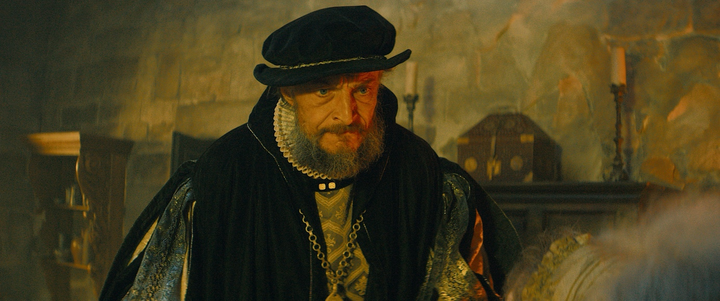

Pracovní listy k filmu Fichtelberg
Tento pracovní list by měl prohloubil porozumění příběhu, historickým souvislostem, vizuálnímu pojetí a hlavním tématům filmu.

Část I. Před projekcí
Téma: Historické dobrodružství, most, pověry, rytíři.
- Plakát a upoutávka:
  - Co jste se o filmu dozvěděli od režiséra/herců, z upoutávek?
  - Co naznačuje slogan: „Tajemná hora, šrám na rytířově srdci“?
- Rytířství:
  - Kdo byl rytíř?
  - Dokážete zjistit, co patřilo mezi rytířské ctnosti (např. odvaha, čest, věrnost)?
  - Navrhněte svůj vlastní erb. Erb by měl vystihovat vaše zájmy a vlastnosti.
- Aktivita: Stavba mostu – Hra v týmu (10 minut diskuze):
  - Jste vysláni na stavbu nového mostu v nehostinné krajině na hranici říší. Místní nejsou přátelští, sužuje vás nedostatek surovin a čas vás tlačí.
  - Jakým způsobem budete postupovat, koho oslovíte o pomoc, co je podle vás v té chvíli nejdůležitější?

Část II. Po projekci – Příběh a Postavy
Cíl: Porozumět audiovizuálnímu obsahu a rozpoznat klíčové momenty příběhu.
- Děj: Odpovězte stručně:
  - Kdo je hlavním hrdinou příběhu a jaký úkol dostal na začátku?
  - Jaké zvláštní události se dějí v osadě Urbach a proč (např. nepřátelství, pověry, mizení lidí)?
  - Co objeví Petr v podzemí hory Fichtelberg?
  - Jak film končí?
- Postavy:
  - Co spojuje Petra Pětipeského a Gianniho? V čem jsou si podobní (např. odvaha, osamělost, hledání sebe sama)?
  - Proč se spojí jejich osudy?
  - Proč se Petr a Gianni rozhodnou odejít do Itálie?
  - Kdo je Alma a proč je pro Petra důležitá? Proč nakonec odejde od Petra?

Část III. Dějepis a Zeměpis
Cíl: Porozumět historickým souvislostem (rok 1547 v českých zemích).
- Historie:
  - Děj je zasazen do Jizerských hor v roce 1547. Čím je toto období zajímavé?
  - Vyhledejte, co se skutečně dělo v roce 1547 v českých zemích (např. 1. stavovské povstání). Jak tato událost souvisí s příběhem Petrova otce?
  - Jaké změny přineslo 16. století do českých zemí? (např. konec středověku/rytířství, nástup renesance)
- Vlaši a technologie:
  - Jaké technologie se ve filmu objevují? (např. střelný prach, porcelán)
  - Vyhledejte, co je to kostní porcelán (neboli opálové sklo). Proč je v 16. století tak žádaný?
  - Proč jsou Vlaši v horách vnímáni jako záhadní cizinci a co o nich místní šíří za pověry?
- Geografie:
  - Nakreslete mapu osady Urbach a cesty k hoře Fichtelberg. Zachyťte osadu, potok, skály, vzdálenou kouřící horu a lesy.
  - Pro pokročilé: Vyhledejte a porovnejte historické mapy (např. Klaudyanova, Crigingerova) s mapami současnými. Jakou orientaci má Klaudyánova mapa?

Část IV. Vizuální zpracování a Téma
Cíl: Analyzovat žánr filmu a výtvarné pojetí; reflektovat hlavní myšlenky.
- Žánr:
  - Jaké prvky ti pomohly poznat, že jde o minulost?
  - Vymyslete alespoň 3 znaky dobrodružného žánru, které se ve filmu objevují.
- Vizuální styl:
  - Jaké typy záběrů film kombinuje?
  - Styl filmu je inspirován Karlem Zemanem. Víte, kdo to byl? Znáte nějaký jeho film?
  - Jaký dojem na tebe udělaly animované sekvence? (Cílem bylo navodit atmosféru středověkých ilustrací a posílit pocitový rámec)
- Téma a Reflexe:
  - Co znamená výrok – „za vítězství je třeba zaplatit šrámy na srdci“? Jak se toto téma projevuje v příběhu Petra Pětipeského?
  - Vyberte a zdůvodněte, které z témat filmu vás nejvíce oslovilo:
    - Odvaha
    - Technický pokrok (pověry)
    - Hledání identity/Dospívání
    - Přátelství
    - Soužití různých národností/etnik
  - Popište scénu, která vás ve filmu zaujala, a vysvětlete, proč na vás udělala největší dojem.

